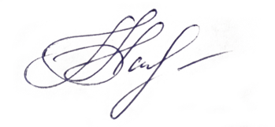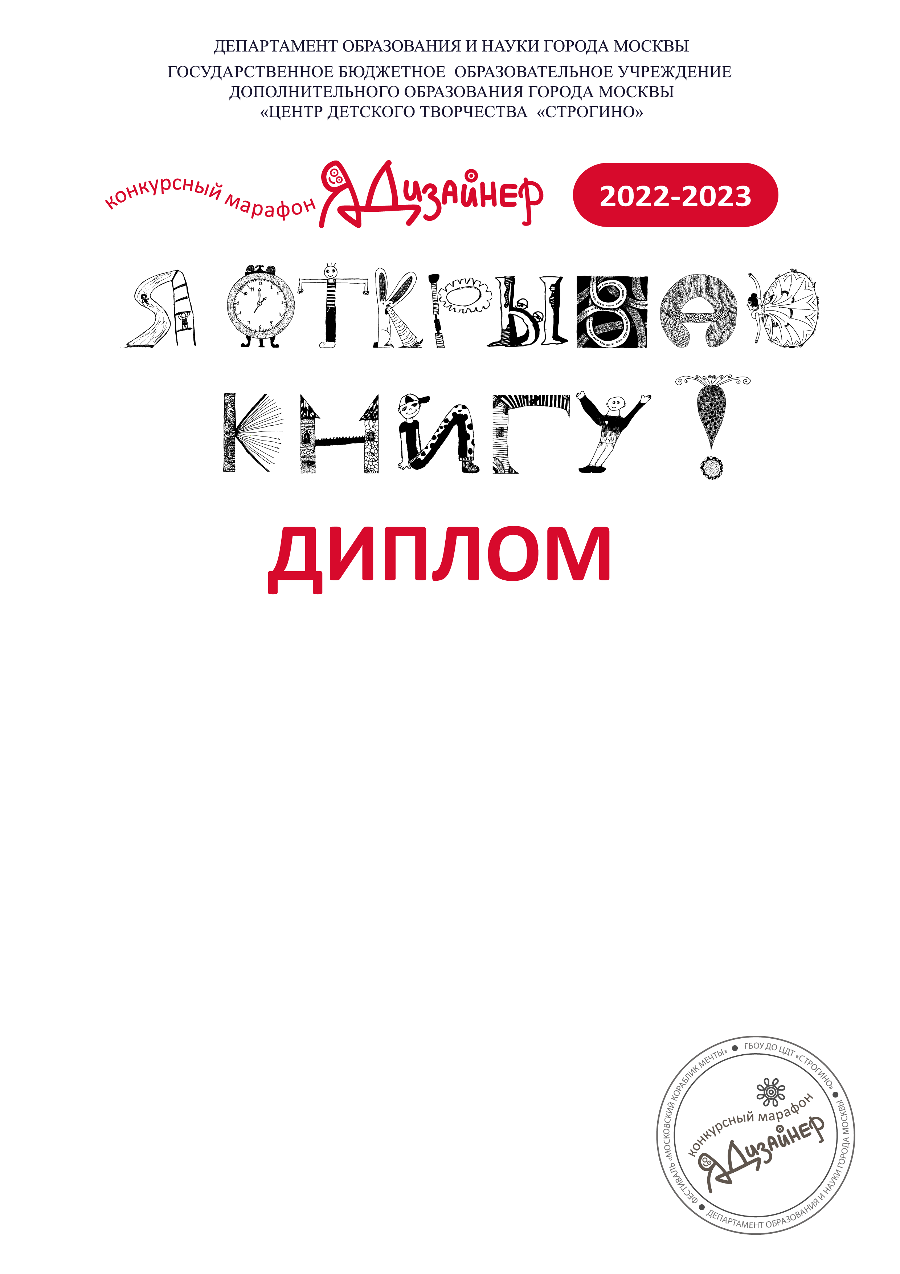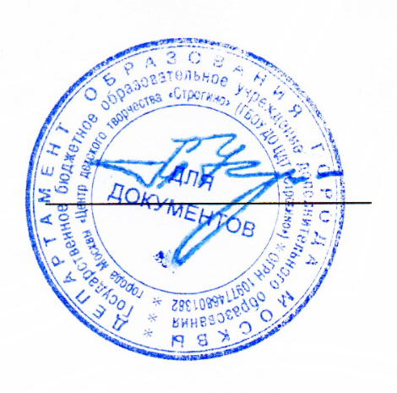

|  |  |
| --- | --- |
| награждается | |
| ***%result%*** | |
| **%participant%** | |
| *%group%* | |
| *%school%* | |
| ***Педагог*** | |
| ***%tutor%*** | |
| *за групповую работу* | |
| *«%title%»* | |
| *в номинации* | |
| *«%nomination%»* | |
| Председатель оргкомитета | *Корочина Т.Г.* |
| Члены жюри |  |

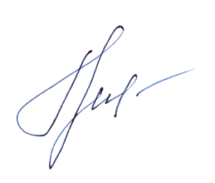

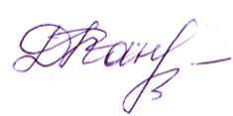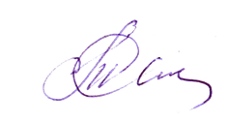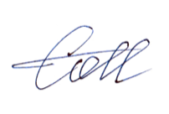

**Декабрь 2022**